RELATORIO DE RECEBIMENTO DE ANIMAIS SILVESTRES NO MÊS DE NOVEMBRO PROVENIENTES DO MUNICÍPIO DE PIRACICABA.
RG | DATA DE ENTRADA | NOME POPULAR | NOME CIENTÍFICO
40888 | 04/11/2022 | Sagui-de-tufo-preto | Callithrix penicillata
40905 | 05/11/2022 | Marreco-ananaí | Amazonetta brasiliensis
40906 | 05/11/2022 | Marreco-ananaí | Amazonetta brasiliensis
40907 | 05/11/2022 | Marreco-ananaí | Amazonetta brasiliensis
40908 | 05/11/2022 | Marreco-ananaí | Amazonetta brasiliensis
40909 | 05/11/2022 | Marreco-ananaí | Amazonetta brasiliensis
40910 | 05/11/2022 | Marreco-ananaí | Amazonetta brasiliensis
40911 | 05/11/2022 | Marreco-ananaí | Amazonetta brasiliensis
40912 | 05/11/2022 | Marreco-ananaí | Amazonetta brasiliensis
40913 | 05/11/2022 | Marreco-ananaí | Amazonetta brasiliensis
40914 | 05/11/2022 | Periquito-de-encontro-amarelo | Brotogeris chiriri
41091 | 17/11/2022 | Sagui-de-tufo-preto | Callithrix penicillata
41155 | 21/11/2022 | Quati | Nasua nasua
41182 | 22/11/2022 | Passeriforme não identificado | -
41183 | 22/11/2022 | Passeriforme não identificado | -
41184 | 22/11/2022 | Passeriforme não identificado | -
41185 | 22/11/2022 | Passeriforme não identificado | -
TOTAL: 17 ANIMAIS

CLASSE | Nº DE ANIMAIS | %
Mamíferos | 3 | 17,65%
Aves | 14 | 82,35%
Répteis | 0 | 0%

Relação de óbitos de animais silvestres provenientes do Município de PIRACICABA
RG | DATA DE ENTRADA | NOME POPULAR | NOME CIENTÍFICO | DESTINO | DATA DE SAÍDA
40888 | 04/11/2022 | Sagui-de-tufo-preto | Callithrix penicillata | OBITO | 18/11/2022
40905 | 05/11/2022 | Marreco-ananaí | Amazonetta brasiliensis | OBITO | 06/11/2022
40906 | 05/11/2022 | Marreco-ananaí | Amazonetta brasiliensis | OBITO | 07/11/2022
40907 | 05/11/2022 | Marreco-ananaí | Amazonetta brasiliensis | OBITO | 08/11/2022
40908 | 05/11/2022 | Marreco-ananaí | Amazonetta brasiliensis | OBITO | 08/11/2022
40909 | 05/11/2022 | Marreco-ananaí | Amazonetta brasiliensis | OBITO | 08/11/2022
40910 | 05/11/2022 | Marreco-ananaí | Amazonetta brasiliensis | OBITO | 08/11/2022
40911 | 05/11/2022 | Marreco-ananaí | Amazonetta brasiliensis | OBITO | 14/11/2022
40912 | 05/11/2022 | Marreco-ananaí | Amazonetta brasiliensis | OBITO | 15/11/2022
40914 | 05/11/2022 | Periquito-de-encontro-amarelo | Brotogeris chiriri | OBITO | 05/11/2022
41091 | 17/11/2022 | Sagui-de-tufo-preto | Callithrix penicillata | OBITO | 17/11/2022
41182 | 22/11/2022 | Passeriforme não identificado | - | OBITO | 23/11/2022
41183 | 22/11/2022 | Passeriforme não identificado | - | OBITO | 23/11/2022
41184 | 22/11/2022 | Passeriforme não identificado | - | OBITO | 23/11/2022
41185 | 22/11/2022 | Passeriforme não identificado | - | OBITO | 24/11/2022
TOTAL: 15 ANIMAIS

Relação de animais silvestres em processo de reabilitação na Associação Mata Ciliar provenientes do Município de PAULÍNIA.
RG | DATA DE ENTRADA | NOME POPULAR | NOME CIENTÍFICO
38496 | 25/04/2022 | Papagaio-verdadeiro | Amazona aestiva
38497 | 25/04/2022 | Papagaio-verdadeiro | Amazona aestiva
39149 | 29/07/2022 | Sagui-de-tufo-preto | Callithrix penicillata
39405 | 05/09/2022 | Papagaio-verdadeiro | Amazona aestiva
40173 | 06/10/2022 | Azulão | Cyanocompsa brissonii
40758 | 28/10/2022 | Periquitão-macaranã | Psittacara leucophthalmus
40760 | 28/10/2022 | Gavião-carijó | Rupornis magnirostris
40913 | 05/11/2022 | Marreco-ananaí | Amazonetta brasiliensis
41155 | 21/11/2022 | Quati | Nasua nasua
TOTAL: 9 ANIMAIS

RELATÓRIO FOTOGRÁFICO DE ANIMAIS SILVESTRES NO MÊS DE NOVEMBRO DO MUNICÍPIO DE PIRACICABA

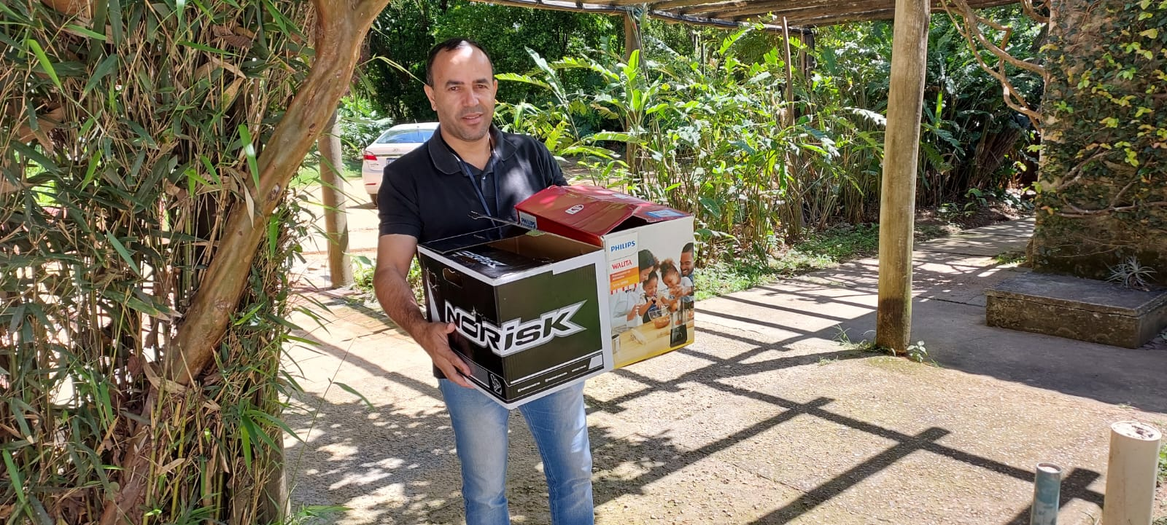
(40905 a 40913) – Marrecos, filhotes; e (40914) – Periquito-de-encontro-amarelo, com fratura em asa e membro pélvico. Entregues pela Secretaria do Meio Ambiente de Piracicaba no dia 05-11-22.

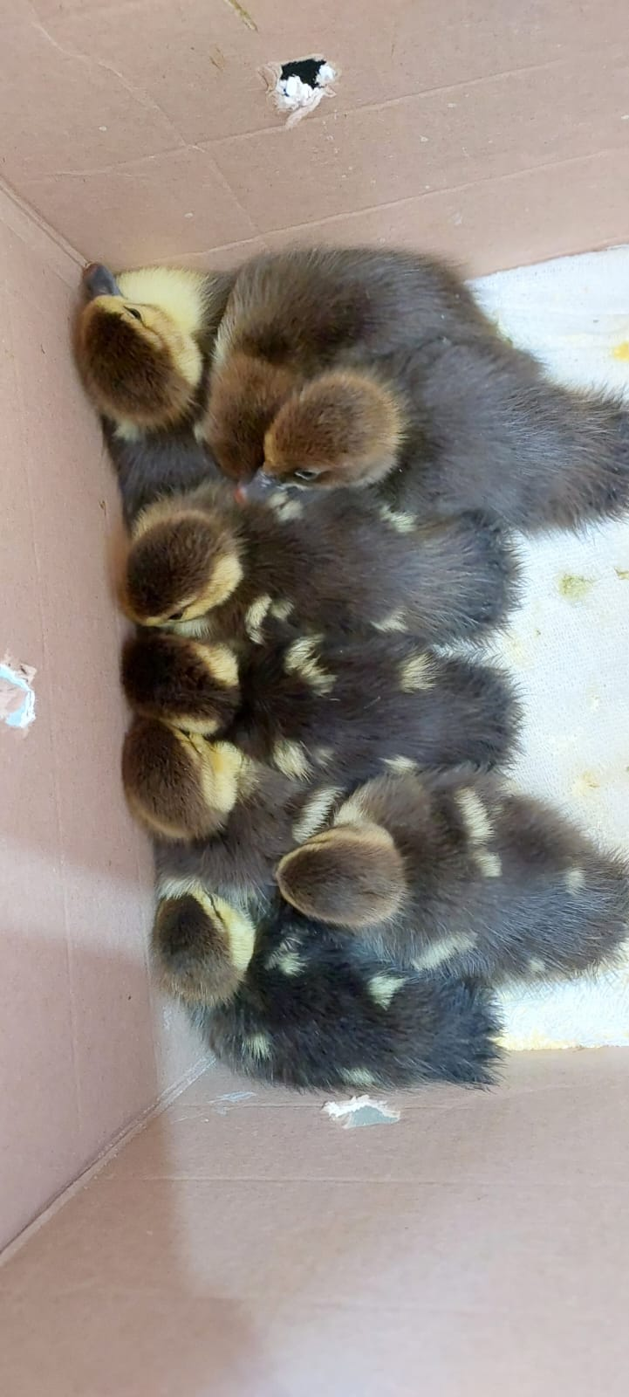
(40905 a 40913) – Marrecos, filhotes.

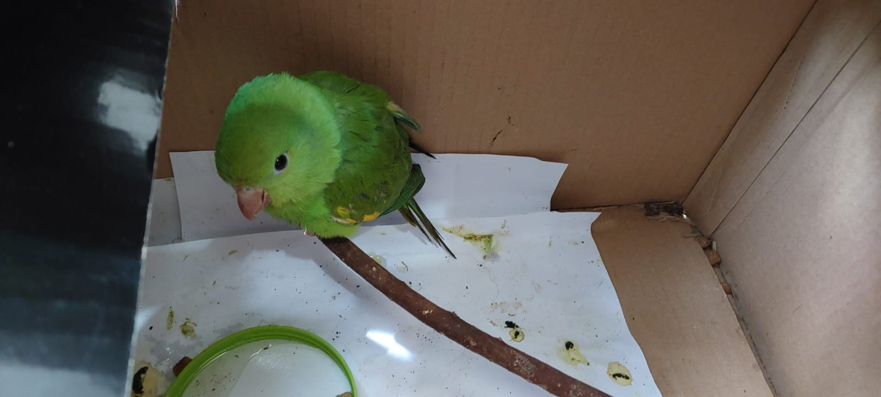
(40914) – Periquito-de-encontro-amarelo.

(41091) – Sagui-de-tufo-preto, não movimenta membros pélvicos, entregue pela Prefeitura de Piracicaba no dia 17-11-22.

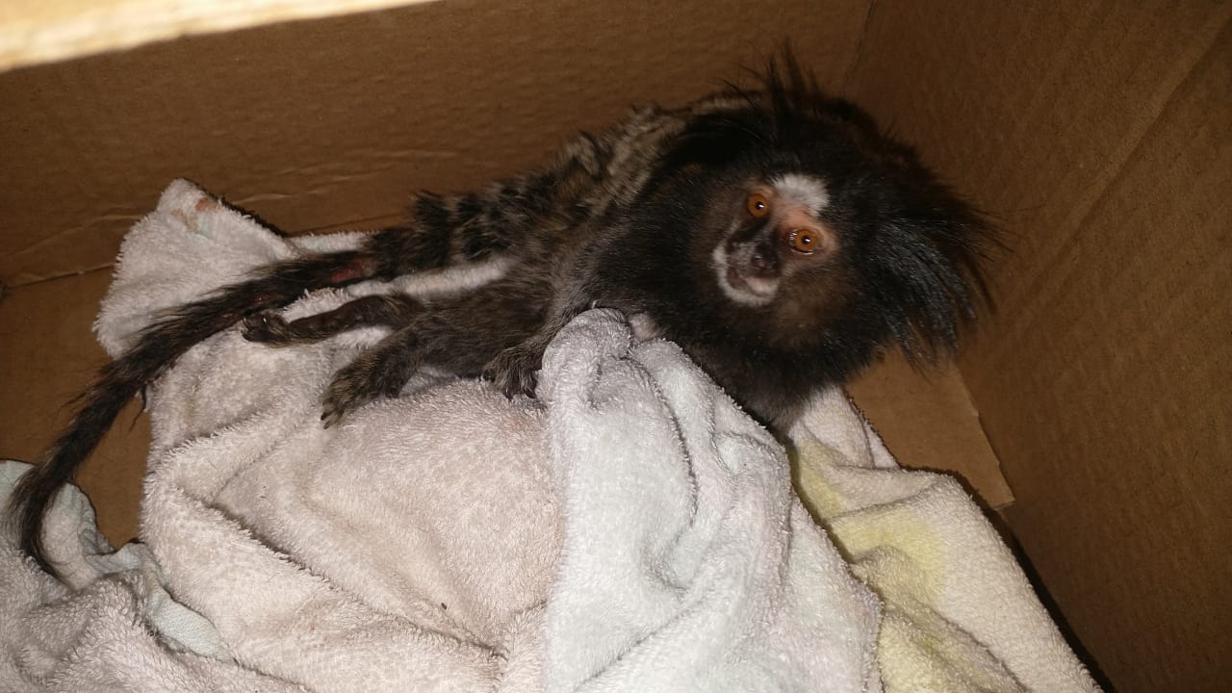
(41091) – Sagui-de-tufo-preto.

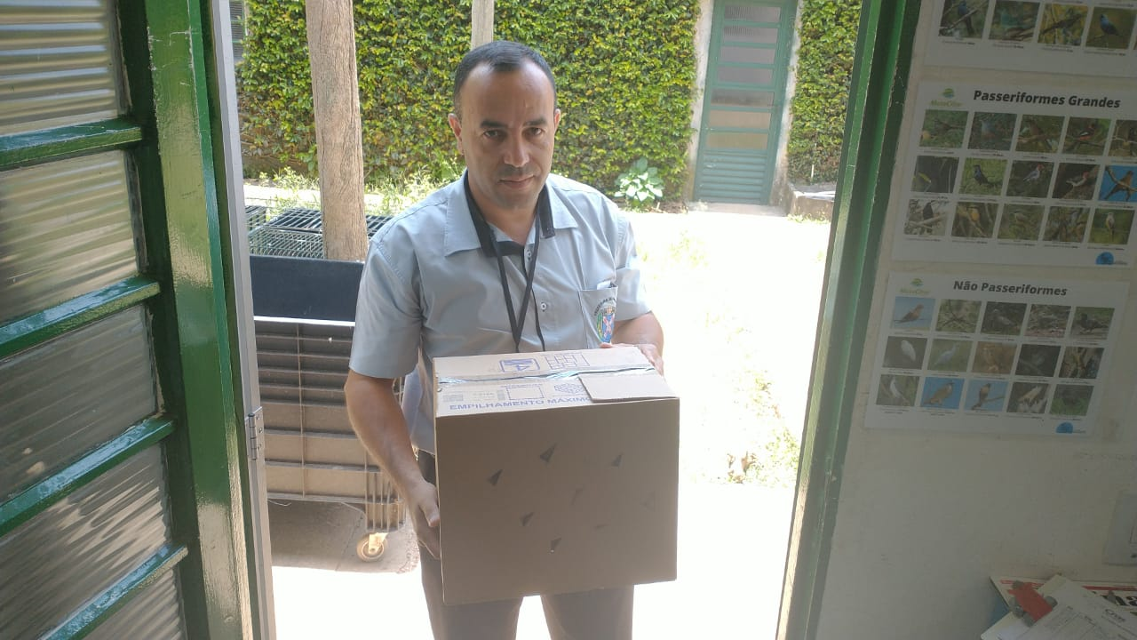
(41155) – Quati, órfão, entregue pela Prefeitura de Piracicaba no dia 21-11-22.

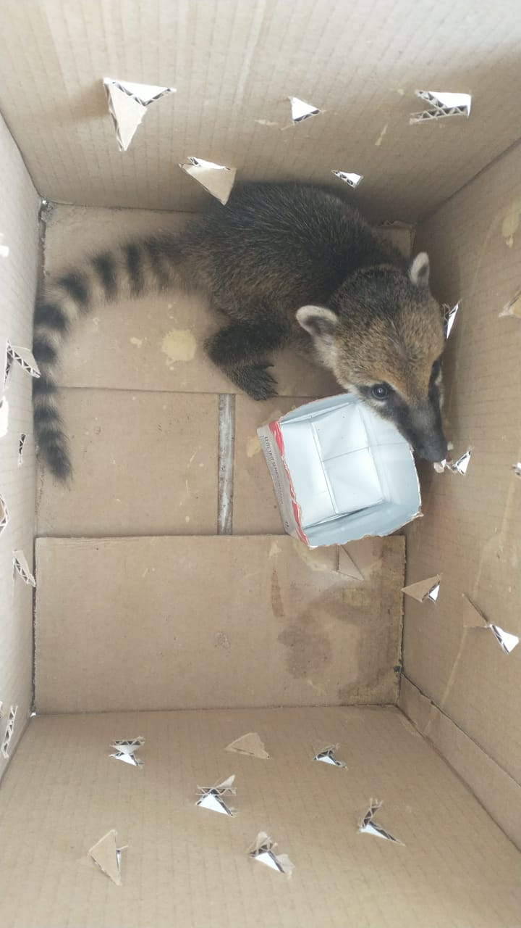
(41155) – Quati.

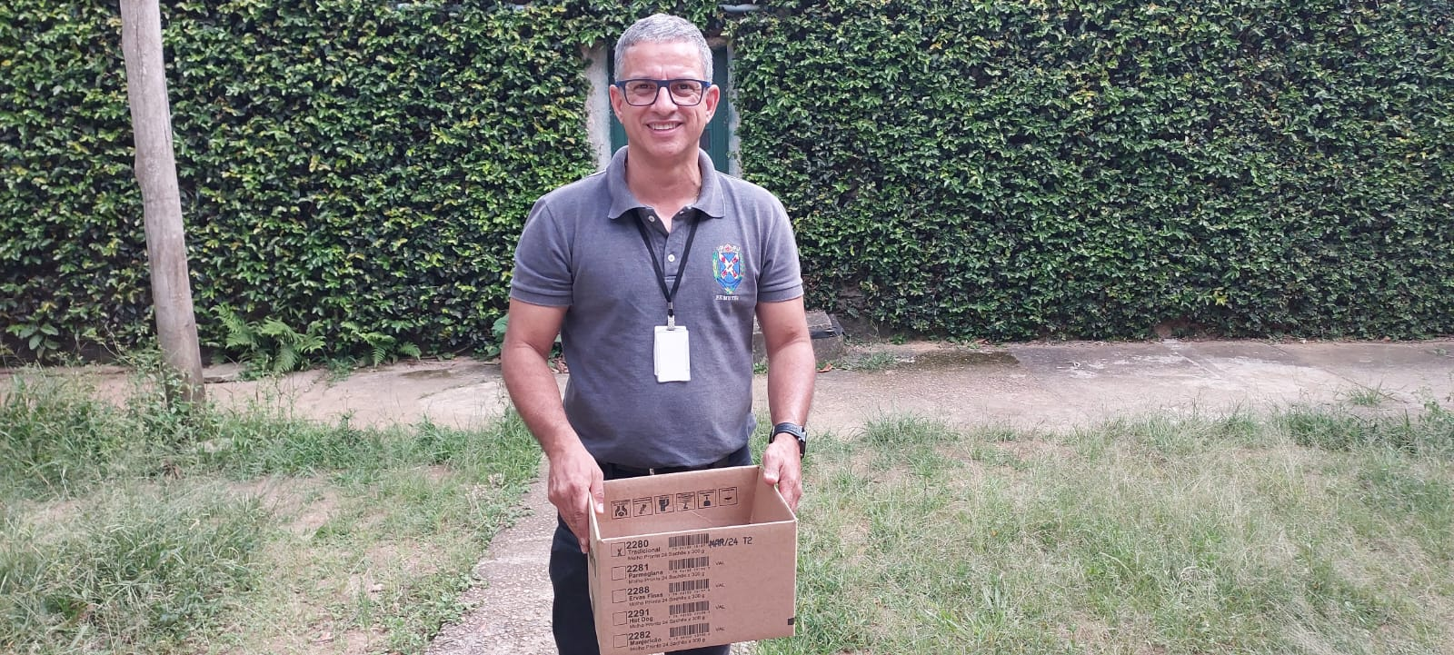
(41182 a 41185) - Passeriformes, órfãos, entregues pelo SEMUTRI de Piracicaba no dia 22-11-22.

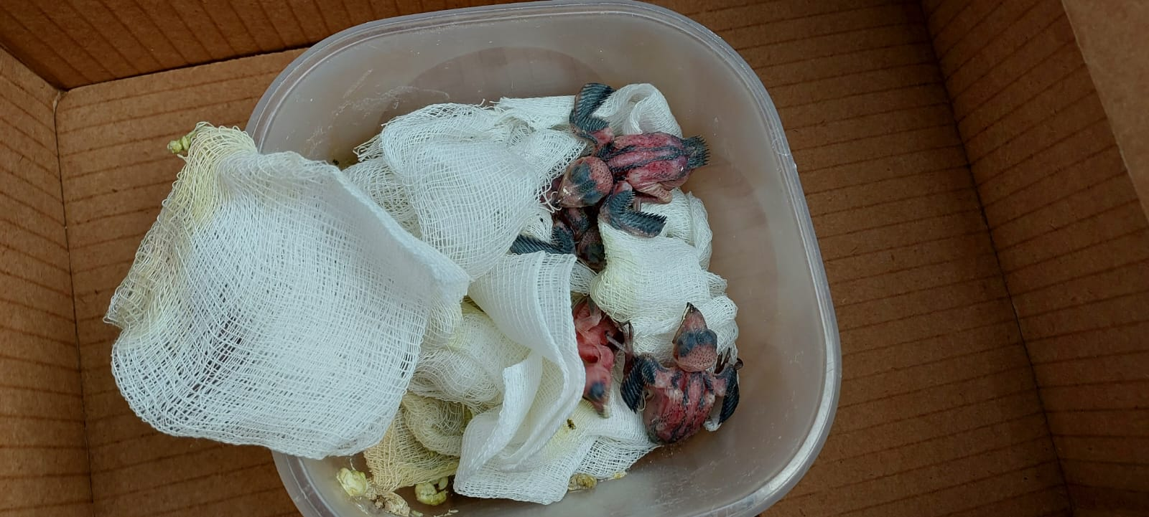
(41182 a 41185) – Passeriformes.

